
Δελτίο Τύπου

Θεσσαλονίκη, 23 Ιανουαρίου 2025

Επίσκεψη στο ΕΚΕΤΑ με αντικείμενο το νέο παράρτημα του Ερευνητικού Κέντρου στη Νάουσα

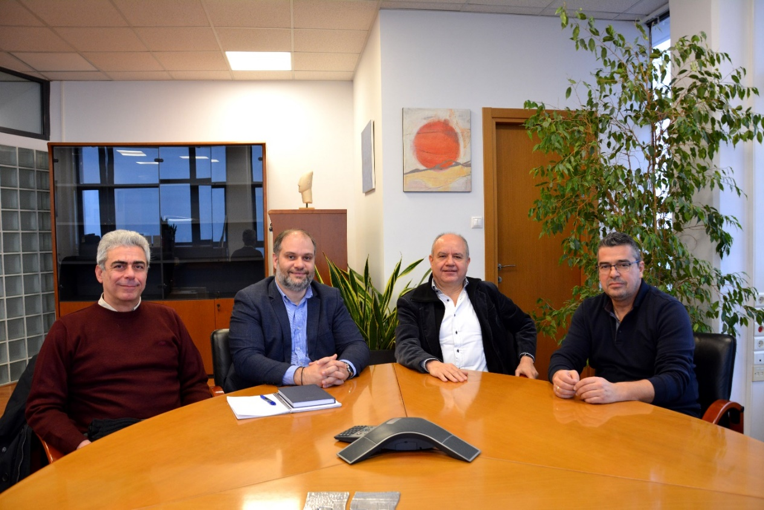

Κατά τη διάρκεια της επίσκεψης

Από τα αριστερά στα δεξιά: Αντιδήμαρχος Οικονομικών Νάουσας κ. Θεόδωρος Δολδούρης, Δήμαρχος Νάουσας κ. Νικόλαος Κουτσογιάννης, Αντιπρόεδρος του ΕΚΕΤΑ και Διευθυντής του ΕΚΕΤΑ|ΙΜΕΤ, Δρ. Ευάγγελος Μπεκιάρης και Πρόεδρος του ΕΚΕΤΑ Δρ. Δημήτριος Τζοβάρας

Επίσκεψη αναπτυξιακού χαρακτήρα πραγματοποιήθηκε στις 22 Ιανουαρίου 2025, στο Εθνικό Κέντρο Έρευνας και Τεχνολογικής Ανάπτυξης (ΕΚΕΤΑ) από τον Δήμαρχο Νάουσας κ. Νικόλαο Κουτσογιάννη και τον Αντιδήμαρχο Οικονομικών Νάουσας κ. Θεόδωρο Δολδούρη.

Εκεί τους υποδέχτηκαν ο Πρόεδρος του ΕΚΕΤΑ Δρ. Δημήτριος Τζοβάρας και ο Αντιπρόεδρος του ΕΚΕΤΑ και Διευθυντής του Ινστιτούτου Βιώσιμης Κινητικότητας και Δικτύων Μεταφορών (ΙΜΕΤ), Δρ. Ευάγγελος Μπεκιάρης.

Στο επίκεντρο της επίσκεψης, που πραγματοποιήθηκε σε δημιουργικό και ευχάριστο κλίμα, συζητήθηκε ο οδικός χάρτης για την υλοποίηση της σχεδιαζόμενης συνεργασίας του ερευνητικού φορέα με τον δήμο Ηρωικής Πόλεως Νάουσας με αντικείμενο την δημιουργία νέου παραρτήματος του ΕΚΕΤΑ στην Νάουσα. Το παράρτημα θα απαρτίζεται από το σύνολο των ερευνητικών αντικειμένων του ΕΚΕΤΑ με αιχμή του δόρατος αυτά της αγροτεχνολογίας, της αγροδιατροφής και των agrologistics. Η δράση θα υλοποιηθεί σε κτιριακές υποδομές που θα παραχωρήσει ο δήμος Η.Π. Νάουσας για τη λειτουργία των ερευνητικών κλιμακίων, όπως επίσης και αγροτεμαχίου για την ανάπτυξη πειραματικού αγρού.

Ο προγραμματισμός για την επίσημη υλοποίηση της παραχώρησης τοποθετείται μέσα στον Μάρτιο, ενώ θα ακολουθήσει και σχετική εκδήλωση παρουσίασης του αναπτυξιακού αυτού σχεδίου.

Πληροφορίες επικοινωνίας
-Αμαλία Δρόσου, δημοσιογράφος | Τμήμα Εξωστρέφειας ΕΚΕΤΑ | Τηλ.: 2310 498214 Ι e-mail: amelidr@certh.gr

